初中物理自主招生讲义16
_{光的色散、物体的颜色、凸透镜与凹透镜及光路图}
1．光的色散现象
【知识点的认识】
在光学中，对于不同的波长，介质的折射率n（λ）也不同光通过三棱镜后，因色散让白光形成可见光谱，这令白光在折射时，不同颜色的光线分开，这种现象就称为光的色散．即把复色光分解为单色光的现象．白光散开后单色光从上到下依次为“红、橙、黄、绿、蓝、靛、紫七种颜色．
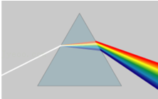
【命题方向】
光的色散现象和原因，光的色散属于什么现象﹣﹣﹣﹣﹣光的折射．小知识点都是命题关键．
【解题方法点拨】理解定义，知道白光色散后光的顺序．
一．光的色散现象（共8小题）
1．光盘是用激光在反光铝膜上刻出凸凹的音槽来记录音像信息，外表是一层平滑透明的保护膜。如图是一张放在阳光下的VCD光盘，下列说法正确的是（ ）
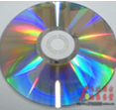
A．对着光盘能看到你的像，是铝膜发生折射现象形成的
B．对着光盘能看到你的像，是凸凹的音槽漫反射形成的
C．光盘上呈现彩色的扇形面是保护膜的反射形成的
D．光盘上呈现彩色的扇形面是光的色散现象
2．2016年5月23日中午时分，四川省成都市，巨大的日晕包裹着太阳，现身城市上空，吸引了众多市民观看拍摄。专家表示，这种现象是因为高空的水蒸气遇冷形成小冰晶，太阳光照射小冰晶后，分解成不同颜色的光，这样太阳周围就出现一个巨大的彩色光环，称为“日晕”。下列关于此现象的说法中正确的是（ ）
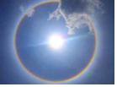
A．水蒸气遇冷形成小冰晶是凝固现象，此过程要放热
B．水蒸气遇冷形成小冰晶是液化现象，此过程要吸热
C．太阳光照射小冰晶后分解为七色光是光的反射现象
D．太阳光照射小冰晶后分解为七色光是光的折射现象
3．用一种透明材料（材料厚度不计）制作一个密闭性好，内部中空装满空气的三棱镜，倒置于水中，一束白光照向三棱镜（如图所示），以下判断正确的是（ ）
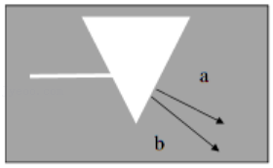
A．都是白光 B．a是紫光，b是红光
C．a是红光，b是紫光 D．以上说法都不正确
4．当太阳光经过三棱镜后，会分解成红、橙、黄、绿、蓝、靛、紫七种单色光，这是光的色散现象，光将向斜下方偏折，如图所示，下列说法正确的是（ ）
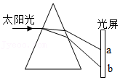
A．在光屏上a处呈现蓝光 B．在光屏上a处呈现黄光
C．在光屏上b处呈现紫光 D．在光屏上b处呈现红光
（多选）5．如图所示，让一束太阳光照射到三棱镜上，光从棱镜射出后，如果用一个白屏来接收，在白屏上就形成一条彩色的光带。关于此实验现象，以下说法正确的是（ ）
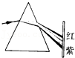
A．太阳只是发出白光
B．白光是由各种色光组成的
C．各种色光在相关的折射过程中，偏折程度不同
D．各种色光在相关的反射过程中，偏折情况不同
6．白光通过三棱镜折射后形成彩色光带，这个现象叫做光的 。
7．物理学是一门以观察、实验为基础的科学， 利用 镜证明了太阳光是复色光，而不是单色光。
8．如图所示，冬冬在探究光的色散现象时，看到白光经三棱镜后，光屏上而下出现了红、橙、黄、绿、蓝、靛、紫的色带，冬冬对产生的原因进行了思考。受此启发，在测量凸透镜的焦距时，冬冬想：如果分别用红光和紫光平行于同一个凸透镜的主光轴射入，红光、紫光对凸透镜的焦距是否相同呢？
请写出你的推断： 色光对凸透镜的焦距大，你推断的理由是： 。
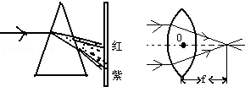
2．物体的颜色
【知识点的认识】
（1）透明物体的颜色是由它透过的色光决定的；它能透过什么颜色的光就呈什么颜色．
（2）不透明物体的颜色是由它反射的色光决定的．比如红光照在黑色的物体上应该呈现黑色．
【命题方向】中考时一般以填空、选择题的形式出现，小知识点．例如：
一名演员穿着红色上衣，白色裙子在台上表演，若蓝色的光束照在她身上，在台下的观众看到该演员的衣服是什么颜色？为什么是这种颜色？
【解题方法点拨】
物体的颜色决定于它对光线的吸收和反射，实质上决定于物质的结构，不同的物质结构对不同波长的光吸收能力不同．解题时抓住以下两点：（1）透明物体的颜色由物体通过的色光决定的，无色透明的物体能透过所有的色光，彩色透明物体只能透过和物体相同的色光．
（2）不透明物体的颜色由物体反射的色光决定的，白色反射所有的色光，黑色吸收所有的色光，彩色物体只反射和物体相同的色光．
二．物体的颜色（共6小题）
9．夜间，点亮的电灯照在桌面上，如果我们看到桌面呈绿色，下列分析不正确的是（ ）
A．灯是白色，桌面是绿色 B．灯和桌面都是绿色
C．灯是绿色，桌面是白色 D．灯是蓝色，桌面是黄色
10．摄影大师对黑白照片进行暗室加工时，所用温度计的液柱是蓝色的而不是红色的，以下说法中不正确的是（ ）
A．暗室安全灯是红灯，因而温度计的红色液柱在这种环境中不易看清
B．温度计的蓝色液柱在红光照射下是黑色的
C．蓝色液柱在红光下看得更清楚
D．红色液柱在红灯照射下反射白光
11．在学校的田径运动会上，小亮注意到发令台上有一块“板子”，如图所示。关于这块板子的作用，他做了如下猜想，其中正确的是（ ）
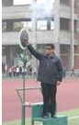
A．主要用来反射发令枪的枪声，所以必须正对着终点计时裁判的方向
B．主要用来衬托发令枪冒出的白烟，所以应该是深色或黑色的
C．主要用来减弱噪声，所以要把它放在看台和发令枪之间
D．主要用来遮阳，所以要把它放在裁判员的头的上方
12．某广告公司在拍摄水果广告时，为了追求某种艺术效果，在暗室里用红光照射装在白色瓷盘中的红色苹果及黄色香蕉。站在旁边的摄影师将看到（ ）
A．苹果呈黑色，瓷盘呈白色，香蕉呈黑色
B．苹果呈红色，瓷盘呈红色，香蕉呈黑色
C．苹果呈黑色，瓷盘呈红色，香蕉呈红色
D．苹果呈红色，瓷盘呈黑色，香蕉呈黑色
13．在没有任何其它光照的情况下，舞台追光灯发出的绿光照在穿白上衣、蓝裙子的舞蹈演员身上，观众看到她（ ）
A．全身呈绿色
B．上衣呈绿色，裙子呈黑色
C．上衣呈绿色，裙子不变色
D．上衣呈绿色，裙子呈青色
14．一个上身穿黄衣，下身穿红裙的姑娘在舞台红色的追光灯下，上衣呈 色，裙子呈 色。
在水面下的潜水运动员看到岸上的树木位置会比真实的位置偏 （高、低）。
3．红外线
【知识点的认识】在光谱中波长自760nm至400μm的电磁波称为红外线，红外线是不可见光线．所有高于绝对零度（﹣273.15℃）的物质都可以产生红外线．现代物理学称之为热射线．医用红外线可分为两类：近红外线与远红外线．红外线是太阳光线中众多不可见光线中的一种，由英国科学家赫歇尔于1800年发现，又称为红外热辐射，他将太阳光用三棱镜分解开，在各种不同颜色的色带位置上放置了温度计，试图测量各种颜色的光的加热效应．结果发现，位于红光外侧的那支温度计升温最快．因此得到结论：太阳光谱中，红光的外侧必定存在看不见的光线，这就是红外线．也可以当作传输之媒介． 太阳光谱上红外线的波长大于可见光线，波长为0.75～1000μm．红外线可分为三部分，即近红外线，波长为（0.75﹣1）～（2.5﹣3）μm之间；中红外线，波长为（2.5﹣3）～（25﹣40）μm之间；远红外线，波长为（25﹣40）～l000μm 之间．
【命题方向】红外线的应用是命题方向，一般以选择题形式出现．例如应用：生活中高温杀菌，红外线夜视仪，监控设备，手机的红外口，宾馆的房门卡，汽车、电视机的遥控器、洗手池的红外感应，饭店门前的感应门．
【解题方法点拨】利用物理性质解题：1．有热效应2．穿透云雾的能力强3．治疗作用．
三．红外线（共5小题）
15．王勇同学在宾馆饭店看到一种自动门，当有人靠近时，门会实现自动开闭。王勇同学对此产生了浓厚的兴趣，他很想知道自动门是如何实现自动控制的。为此他反复做了几次试验：当他轻轻地靠近自动门时，门自动打开；当把一个足球滚向自动门时，门自动打开；当把一面底部装有滚珠的无色透明大玻璃板，直立着滑向自动门时，门不打开。王勇同学根据探究试验的结果，对自动门的自控原理提出了以下几种猜想，你认为其中最合理的猜想是（ ）
A．自动门“听”到来者的声音时，通过声控装置实现自动开闭
B．自动门探测到靠近的物体发射出的红外线，通过光控装置实现自动开闭
C．自动门本身能发射出一种红外线信号，当此种信号被靠近的物体反射时，就会实现自动开闭
D．靠近门的物体通过空气能产生一种压力传给自动门，实现自动开闭
16．每年5月份，我省成都及周边的区的农民都有大量焚烧秸秆的现象。焚烧秸秆所产生的烟雾不仅对空气的质量造成了严重的污染，威胁到人的健康，还影响了正常的航空及交通。为了对秸秆焚烧进行有效的监控和治理，今年成都市气象局利用了高科技帮手，通过卫星遥感技术进行观测以及时发现焚烧源。卫星监测焚烧源的主要依据（ ）
A．对焚烧源进行拍照，从照片上直接看到焚烧源
B．监测焚烧源产生的烟雾，从烟雾的多少来确定焚烧源
C．监测焚烧源的颜色，从遥感照片的颜色来确定焚烧源
D．监测焚烧源的温度，通过捕捉高温物体发出的红外线来确定焚烧源
17．图A是研究小车运动的示意图，图中的固定装置是一个接收器，它能发出红外线信号，并接收小车发射的超声波信号（固定在小车上的发射器接收到红外线信号后立即发射超声波）。某同学做实验时把接收器用信号线与示波器相连，得到了图B所示的扫描图象，图中的P₁和n₁是第一组红外线和超声波。以下说法错误的是（ ）
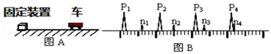
A．超声波与红外线在空气中传播速度相同
B．超声波是机械波，红外线是电磁波
C．根据图象可以判断：小车正靠近固定装置
D．小车的运动是变速运动
18．电视机遥控器可以发出不同的 ，来实现电视机的遥控；适当的 照射有助于人体合成维生素D．（选填“红外线”“紫外线”）
19．生活中我们经常用到科学知识，如家中电视机的遥控器是利用 线实现遥控的；体检时，医生给人们做B超检查，利用 波能够穿透人体组织传递信息。
4．主光轴、光心、焦点和焦距
【知识点的认识】
（1）透镜一般多是由两个以上的凸凹圆形透明体组成，每个透明体均有两个曲率半径和两个球心，连接两个球面的中心就是主光轴．通俗的说法是：通过透镜两侧球心的直线，叫做主光轴，简称主轴．所谓曲率半径就是球面的半径，也就是从圆的中心至边缘的长度．
（2）光心：每个透镜主轴上都有一个特殊点：凡是通过该点的光，其传播方向不变，这个点叫光心．
（3）焦距：焦点到光心的距离．
（4）焦点：实验表明，凸透镜能使平行于主光轴的光汇聚在一点，这个点叫焦点．
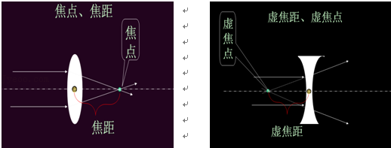
【命题方向】
这几个透镜要素是学习凸透镜、凹透镜基础中考命题是一般不会直接出题．
例1：实验室备有甲、乙、丙三个凸透镜，三个实验小组分别用这三个凸透镜探究凸透镜成像规律，实验时，当蜡烛到透镜的距离都为12cm时，甲、乙、丙三透镜分别成缩小的实像、放大的虚像、放大的实像，则这三个透镜的焦距f_{甲}、f_{乙}、f_{丙}的大小关系为（ ）
A．f_{甲}＞f_{乙}＞f_{丙} B．f_{乙}＞f_{丙}＞f_{甲}
C．f_{乙}＞f_{甲}＞f_{丙} D．f_{丙}＞f_{乙}＞f_{甲}
例2：关于透镜，下列说法正确的是（ ）
A．凸透镜对光线有会聚作用，通过凸透镜的光线一定会聚到一点
B．不论是凸透镜还是凹透镜，经过透镜光心的光线方向都不变
C．放在凹透镜焦点上的点光源，它发出的光线经透镜折射后光线平行于主光轴
D．凸透镜有两个虚焦点，凹透镜有两个实焦点
四．主光轴、光心、焦点和焦距（共4小题）
20．如图所示，主光轴上有一点光源，在透镜的另一侧有一光屏。光屏、点光源通过凸透镜在光屏上形成一个光斑，现让光屏稍远离凸透镜，光斑的面积会增大，设凸透镜的焦距为f，由此可判断（ ）
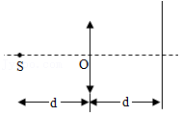
A．d一定小于f B．d一定大于2f
C．d可能大于2f，也可能小于f D．d一定大于f，小于2f
21．如图所示，主光轴上有一点光源，在透镜的另一侧有一光屏。光屏、点光源通过凸透镜在光屏上形成一个光斑，现让光屏稍微靠近凸透镜，光斑的面积会减小，设凸透镜的焦距为f，由此可判断（ ）
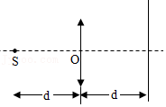
A．d一定小于f B．d一定大于2f
C．d一定大于f，小于2f D．d可能大于2f，也可能小于f
22．小华测焦距f时，将凸透镜正对太阳，在透镜下方的白纸上呈现一光斑时，测得光斑到透镜的距离为l，将白纸再远离透镜一段距离，发现白纸上又出现了相同大小的光斑，则l （大于/等于/小于）f；小华取一发光的小电灯放在凸透镜光轴上离光心距离为l处，在透镜另一侧将白纸沿主光轴远离透镜过程中，纸上的光斑大小将 。
23．如图，一束平行光垂直照射在直径为a的圆孔上，圆孔中有一凹透镜，在距离圆孔为L的光屏上得到直径为b的圆形亮斑，则这个凹透镜的焦距为 。
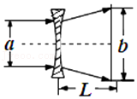
5．凸透镜的会聚作用
【知识点的认识】（1）凸透镜是根据光的折射原理制成的．
（2）凸透镜是中央较厚，边缘较薄的透镜．
（3）凸透镜分为双凸、平凸和凹凸（或正弯月形）等形式，凸透镜有会聚作用故又称聚光透镜，较厚的凸透镜则有望远、会聚等作用，这与透镜的厚度有关．
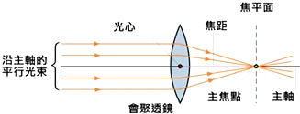
例1：常言道，水火不相容，但用透明冰块磨制成的一个光学器件却可以取火，这个器件相当于下面的（ ）
A．平面镜 B．凸面镜 C．凸透镜 D．凹透镜
例2：一塑料薄膜组成的顶棚下堆放着一堆干草，夏天雨后，阳光穿过薄膜上的积水，照射到干草上，则下列说法正确的是（ ）
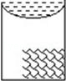
A．薄膜上的积水形成一个大的凸透镜，如果其焦点恰好在干草处，干草有可能燃烧
B．透镜都是固体物质组成的，液体不能起凸透镜作用
C．起凸透镜作用的应是塑料薄膜
D．水和塑料薄膜共同起凹透镜作用
五．凸透镜的会聚作用（共2小题）
24．下列有关透镜对光线作用的说法中正确的是（ ）
A．通过凸透镜焦点的光线，经折射后传播方向平行于主光轴
B．平行光线通过凸透镜后，折射光线会聚于一点，这一点就是凸透镜的焦点
C．凸透镜只对平行光线有会聚作用
D．任何光线经过凹透镜后都会变成发散光线
25．把一块薄玻璃板按如图所示方式以球形割面切开，成为2个薄透镜，然后沿主轴分开一定的距离，如果1束平行光沿主轴投射到1个透镜上，则（ ）
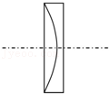
A．无论平行光是从哪边入射，经过2个透镜折射后仍是平行光
B．平行光从左边入射，经过2个透镜折射后一定是会聚光束
C．平行光从左边入射，经过2个透镜折射后可能是会聚光束，也可能是发散光束
D．平行光从右边入射，经过2个透镜折射后可能是会聚光束，也可能是发散光束
6．凹透镜的发散作用
【知识点的认识】
（1）凹透镜亦称为负球透镜，镜片的中央薄，周边厚，呈凹形，所以又叫凹透镜．
（2）凹透镜对光有发散作用．平行光线通过凹球面透镜发生偏折后，光线发散，成为发散光线，不可能形成实性焦点，沿着散开光线的反向延长线，在投射光线的同一侧交于F点，形成的是一虚焦点（凹透镜有两个虚焦点）．
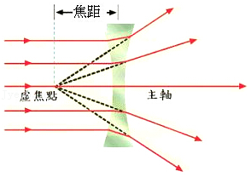
例1：防盗门上装一只“猫眼”，站在屋内的人通过“猫眼”能看清屋外的人有一个正立、缩小的像，这只“猫眼”相当于（ ）
A．凹透镜 B．凹面镜 C．凸面镜 D．凸透镜
例2：凹透镜对光具有 （填“发散”或“会聚”）作用；放大镜就是 （填“凸透镜”或“凹透镜”）．
六．凹透镜的发散作用（共3小题）
26．如图所示，一块玻璃砖内有一个类似凸透镜的空气泡，你猜猜看，当平行光线穿过它后，光线会（ ）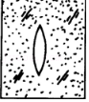
A．发散 B．会聚 C．仍平行 D．不改变方向
27．在一个不透明的木板上，钻一个小孔。用眼睛通过小孔可以观察到一定的范围。如图所示。为了扩大观察的范围，在小孔中嵌入各种形状的玻璃制品。则在图中的四个截面中能获得最大观察范围的是（ ）
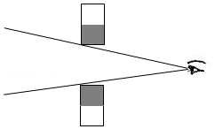
A．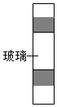 B．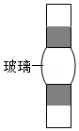 C．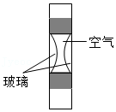 D．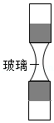
28．往试管里注入清水，用橡皮塞堵住管口，留一稍大的空气泡。让阳光垂直照射试管，发现阳光透过空气泡在白纸上形成一橄榄状的暗影，如图所示，原因是 ，用掌握的物理知识分析，阳光透过试管的其它部分，呈现在白纸上的是 。
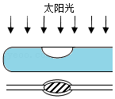
7．透镜的光路图
【知识点的认识】（1）凸透镜主要对光线起会聚作用，凹透镜主要对光线起发散作用．
（2）不管是凸透镜还是凹透镜，过光心的光线方向不变．
（3）凸透镜要点：平行于主光轴的光线在对面会聚于焦点后继续传播，经过焦点的光线在透镜对面平行于主光轴传播．
（4）凹透镜要点：平行于主光轴的光线过透镜后的光线的反向延长线经过虚焦点．
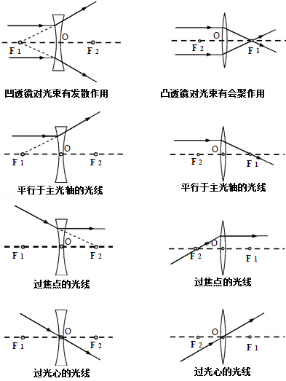
【命题方向】
凸透镜、凹透镜的作图是中考命题的热点．
例1：如图，F是透镜的焦点，其中正确的光路图是（ ）
A．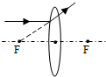 B．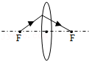
C．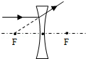 D．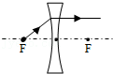
例2：在图中画出入射光线经凸透镜后的折射光线．
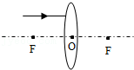
【解题方法点拨】
应掌握透镜的特殊光线的特点：对于凸透镜，平行于主光轴的光线折射后过焦点，过光心的光线传播方向不变；对于凹透镜，平行于主光轴的光线，通过透镜后折射光线的反向延长线过另一侧焦点．就可以解题．
七．透镜的光路图（共27小题）
29．玻璃中有一个球形气泡。一束平行光射入气泡，下列光路图中正确的是（ ）
A．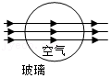 B．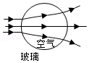
C．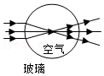 D．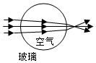
30．图中画出了光线通过透镜（图中未画出）的情形，其中是凹透镜的是（ ）
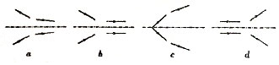
A．a B．b、d C．c D．a、b、d

31．如图，一根点燃的蜡烛直立于凹透镜主轴上，图中已画出烛焰的顶端S射出的两条特殊光线及其对应的折射光线。据图可知（ ）
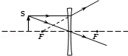
A．烛焰通过凹透镜所成的像是正立缩小的实像
B．烛焰通过凹透镜所成的像是正立缩小的虚像
C．当蜡烛远离凹透镜时，所成的像将变大
D．当蜡烛远离凹透镜时，所成的像将大小不变
32．在光具座上自左向右依次竖直放置一个凹透镜、凸透镜和平面镜，两个透镜的主光轴重合，凸透镜的焦距为f，此时两个透镜之间的距离为L．在凹透镜的左侧有一水平平行光束通过两个透镜后入射到平面镜上，经平面镜反射后，反射光恰能沿原来的光路返回，据此可判断凹透镜的焦距为（ ）
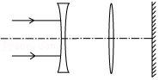
A．f B．L C．f+L D．f﹣L
33．学习了透镜的有关知识后，为了把一束从左侧射入的较宽的平行光变为较窄的平行光，小王同学找来了三只薄透镜，其中凸透镜L₁的焦距是5cm，凸透镜L₂的焦距是3cm，凹透镜L₃的焦距是2cm。小王分别设计了如图所示的四种光路，能够达到目的是（ ）
A．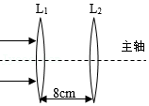 B．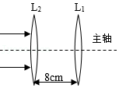
C．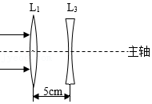 D．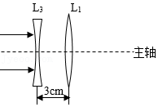
34．两个完全相同的凸透镜L₁、L₂如图放置，其中AO₁＝O₁B＝BO₂，过A点的一条光线经L₁折射后按如图方向到达L₂，则关于该光线再经L₂折射后的去向，以下判断正确的是（ ）
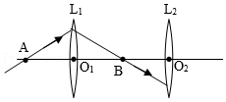
A．过L₂的二倍焦距点 B．过L₂的焦点
C．平行于L₂的主光轴 D．过L₂的二倍焦距以外的点
35．如图所示，O为凸透镜的光心，O₁OO₂为凸透镜的主光轴，F为凸透镜的两个焦点，用f表示透镜的焦距，A'B'为物体AB的像，A'B'箭头方向平行于主光轴，则关于物体AB所在的区域和箭头方向的下列说法正确的是（ ）
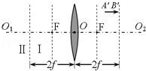
A．图中Ⅰ区域，与主光轴平行 B．图中Ⅰ区域，与主光轴不平行
C．图中Ⅱ区域，与主光轴平行 D．图中Ⅱ区域，与主光轴不平行
36．如图所示，将平面镜放在垂直于凸透镜的主光轴上，凸透镜与平面镜相距为d，一束平行主光轴的光射向凸透镜，经平面镜反射后会聚在两镜中点处，则此透镜的焦距为 。
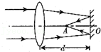
37．如图所示，MN为凸透镜的主光轴，A为蜡烛，A′为蜡烛通过凸透镜成的像，请根据凸透镜成像原理在图中画出凸透镜并标出它的焦点。
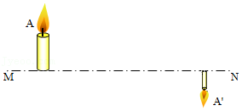
38．如图，OA是光源S发出的一条经平面镜反射后的反射光线，反射光线OA经过了凸透镜焦点F，请作出OA的入射光线和经凸透镜折射后的折射光线。
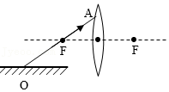
39．为保证学生的安全，校内安装的摄像头（如图1）内部光学元件的作用相当于凸透镜。如果在一块玻璃中有一形状如凸透镜的空气泡，如图2所示，完成它的光路图。
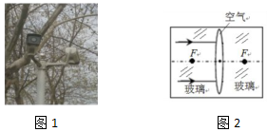
40．在图中方框内补上光学元件。
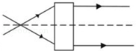
41．如图，凸透镜L的焦距为f，F为焦点，在离透镜1.5f处垂直主光轴放置一平面镜M，左侧焦点F的正上方有一点光源S，试通过作图确定在凸透镜右侧所成像点的位置，要求作出两条光路。
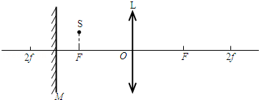
42．如图所示，物体AB经凸透镜折射后所成像为A′B′，已知AB的高为h₁，物距u，像距v，试用h₁、u、v表示像高h₂。
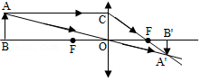
43．如图所示，COC′为凸透镜的主光轴，F和F′为凸透镜的焦点，AB表示一个物体，位于凸透镜的2倍焦距处，画出A点经凸透镜折射后像点A′的位置，并证明AB的像与物大小相等。
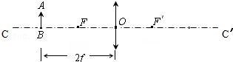
44．在方框中填上适当的透镜：凹透镜、凸透镜。
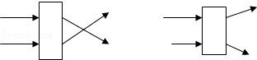
45．画出光经过透镜后的光路：
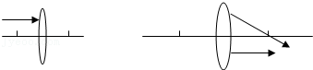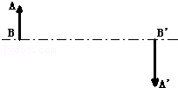
46．如上右图所示，A′B′是物体AB经过凸透镜后在光屏上所成的像，试用作图法确定凸透镜的位置和焦点。
47．画出图中入射光线和折射光线的大致方向。
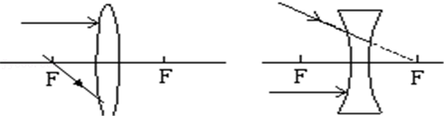
48．画出图中入射光线或折射光线的大致方向。
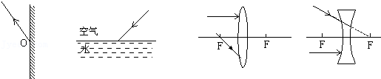
49．如图所示，SA、SB是光源S发出的两条光线。其中SA平行于主光轴，SB过左焦点，利用这两条光线通过凸透镜的折射光线找到像S′的位置（注意标出箭头方向）。
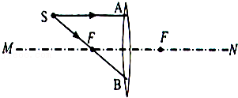
50．请根据凹透镜对光线的作用完成光路。
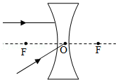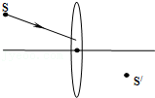
51．如图上右图所示，有一发光点S，经凸透镜后成像在S′，请画出光线SA经凸透镜折射后的折射光线，并找出该凸透镜的焦点F。
52．AB是物体，A′B′是经过凸透镜所成的像，CC′是主光轴。在图中画出凸透镜位置并标出透镜右焦点F。
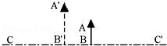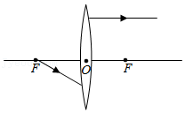
53．在如上右图中完成透镜的光路图。
54．如图所示，根据光的折射情况，在虚线框内填上一个适当的透镜。
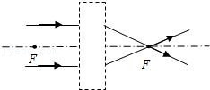
55．两束平行的激光（单色光）经过盒内的一块光学器件后仍然平行射出，有两种情况，如图所示。作出光经过盒内光学器件的完整的光路图，并说明在不打开盒子的条件下，用什么办法可以确定盒内究竟是什么光学器件。
